

**МИНОБРНАУКИ РОССИИ**

**федеральное государственное бюджетное образовательное учреждение**

**высшего образования**

**«Московский государственный технологический университет «СТАНКИН»**

**(ФГБОУ ВО «МГТУ «СТАНКИН»)**

|  |  |
| --- | --- |
| **Институт**  **информационных систем**  **и технологий** | **Кафедра**  **информационных систем** |

**КУРСОВОЙ ПРОЕКТ**

по дисциплине «**Проектирование информационных систем**»

на тему: «**Проектирование системы визуализации многомерного анализа данных для лабораторных работ**»

Направление **09.03.02 Информационные системы и технологии**

**Руководитель,**

ст. преподаватель **Овчинников П.Е.**

«___» ________ 2018 г.

**Студент,**

группа ИДБ–15-14 **Абакумцев Р.В.**

«___» ________ 2018 г.

Москва 2018 г.

**СОДЕРЖАНИЕ**

ВВЕДЕНИЕ 3

ГЛАВА 1. ФУНКЦИОНАЛЬНАЯ МОДЕЛЬ (IDEF0) 4

ГЛАВА 2. МОДЕЛЬ ПОТОКОВ ДАННЫХ (DFD) 8

ГЛАВА 3. ДИАГРАММЫ КЛАССОВ 12

ЗАКЛЮЧЕНИЕ 14

СПИСОК ЛИТЕРАТУРЫ 15

## **ВВЕДЕНИЕ**

Разрабатываемая программа по визуализации многомерного анализа данных нужна для обучения работы с данными программными продуктами. За счет ограниченного функционала будет проходить ознакомление с принципами работы схожих систем.

Данная программа будет входить в лабораторную работу по визуализации данных.

Понимание работы системы будет проходить засчет того, что студент будет задавать параметры построения на имеющуюся таблицу с данными. В результате чего перед ним будет отображаться OLAP–куб с данными о выбранной им предметной области по заданным параметрам.

Объектом исследования является процесс выполнение лабораторной по визуализации данных.

Исследования выполняются путём построения трех моделей:

* Функциональной (IDEF0).
* Потоков данных (DFD).
* Диаграмма классов (UML).

Целью моделирования является наглядно показать выполнения студентом лабораторной по визуализации данных. Данное представление наглядно показывает ход выполнения студентом лабораторной, начиная от создания таблицы с данными выбранной предметной области, до завершения оформления отчета.

Функциональная модель разрабатывается с точки зрения преподавателя, который будет проводить данные лабораторные.

## **ГЛАВА 1. ФУНКЦИОНАЛЬНАЯ МОДЕЛЬ (IDEF0)**

Функциональная модель – методология функционального моделирования и графическая нотация, предназначенная для формализации и описания бизнес-процессов [1]. Особенностью данной моделью является упор на самоподчинённость объектов, также позволяет описать все процессы с достаточной точностью.

В IDEF0 все данные делятся на 4 различных типа, а именно:

* Входные потоки.
* Выходные потоки.
* Управляющие потоки.
* Механизмы (люди и инструменты).

Входным потоком в рассматриваемом процессе является информация о предметной области, выбранной студентов.

Выходным потоком процесса является отчет по лабораторной работе.

Управляющим потоком процесса является задание к лабораторной работе.

Механизмами процесса являются студент и используемые им программы (MS Excel, MS Word и программа по визуализации данных).

Далее будет рассмотрено представление процесса в модели IDEF0.

На рисунке 1.1 показано представление рассматриваемого процесса. На рисунке 1.2 показана декомпозиция блока A0 на 4 блока, каждый из этих блоков отображает шаги выполнения лабораторной.

Далее была выполнена декомпозиция блоков A1 (рис. 1.3), A2 (рис. 1.4) и A4 (рис. 1.5).

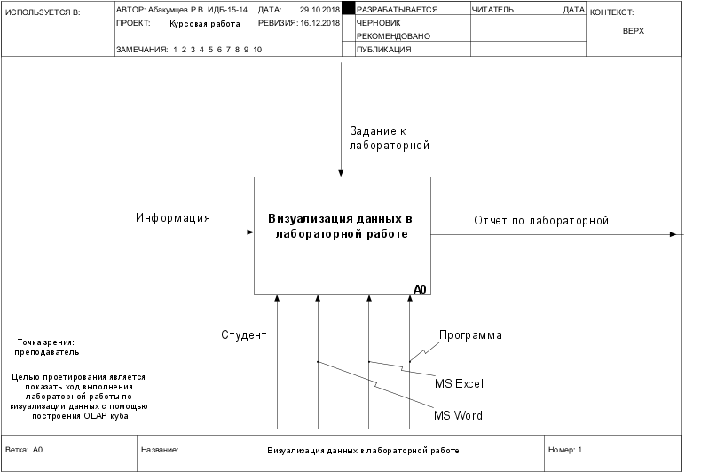

Рис. 1.1. Контекстная диаграмма

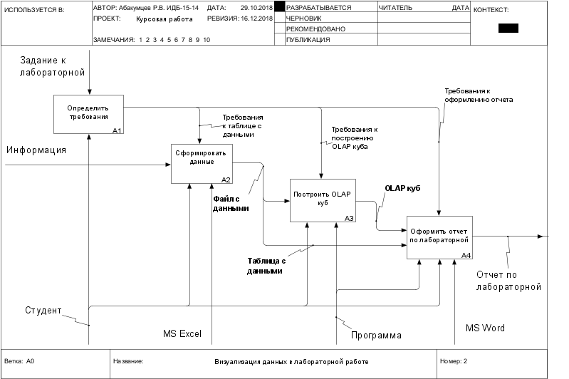

Рис. 1.2. Декомпозиция A0

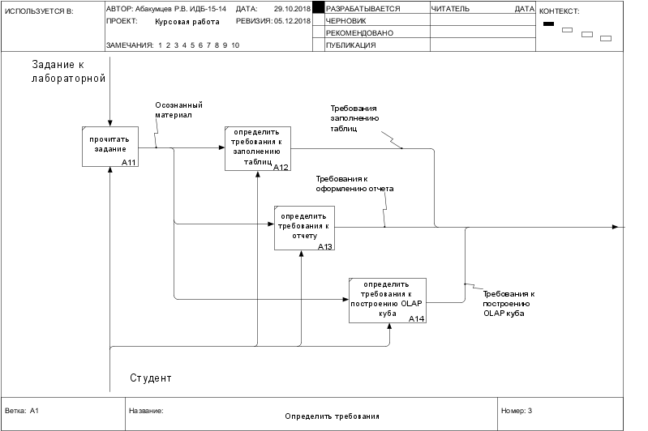

Рис. 1.3. Диаграмма процесса определения требований

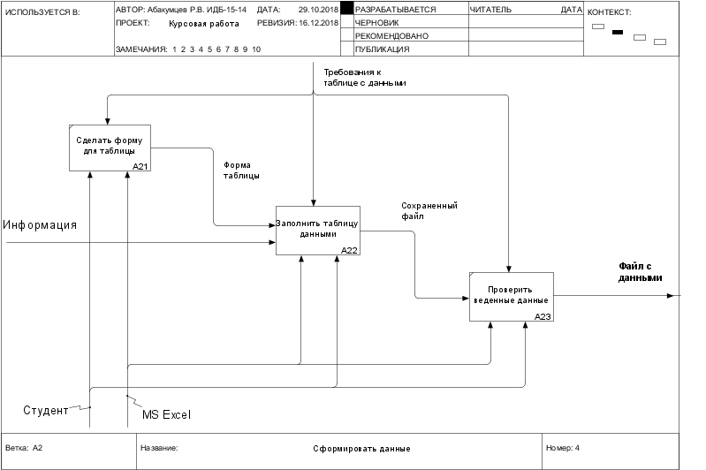

Рис. 1.4. Диаграмма процесса формирования данных

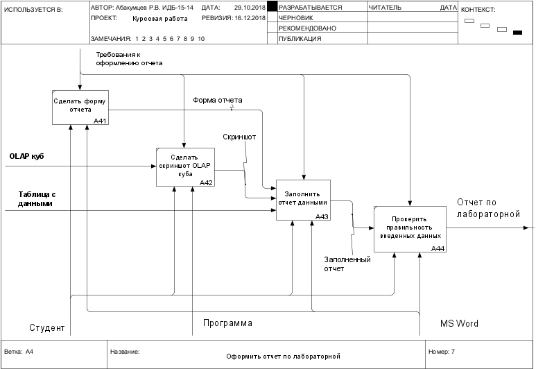

Рис. 1.5. Диаграмма процесса оформления отчета

## **ГЛАВА 2. МОДЕЛЬ ПОТОКОВ ДАННЫХ (DFD)**

Целью диаграммы DFD является демонстрация, как каждый процесс преобразует свои входные данные в выходные, а также позволяет выявить отношения между процессами [2].

В процессе декомпозиции функциональных блоков были выделены 3 диаграммы потоков данных, данные диаграммы представлены на рисунках 2.1, 2.2 и 2.3.

На диаграмме «Заполнить таблицу данными» (рис. 2.1) показан процесс заполнения студентом таблицы данными о предметной области и сохранение данной таблицы в файл программы MS Excel.

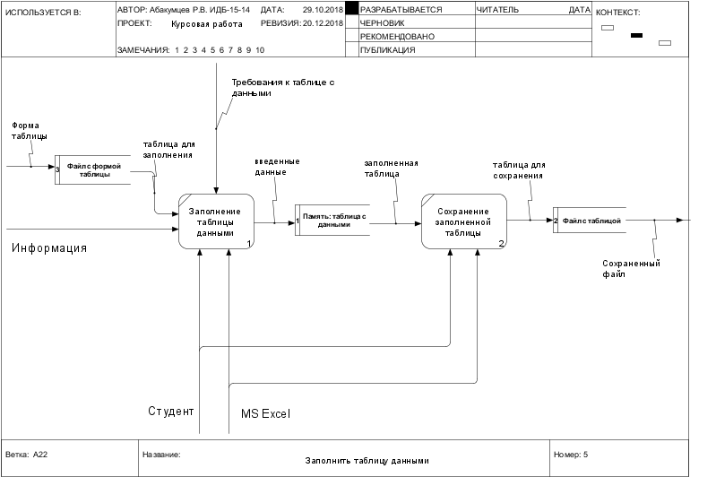

Рис. 2.1. Декомпозиция блока A22

На диаграмме «Построить OLAP–куб» (рис. 2.2) показано взаимодействие студента и проектируемой программы. В начале, студент будет загружать созданный ранее файл с данными. Далее он будет задавать параметры построения. В результате у него на экране будет отображен OLAP куб, построенный на основе его файла с данными и заданных параметров.

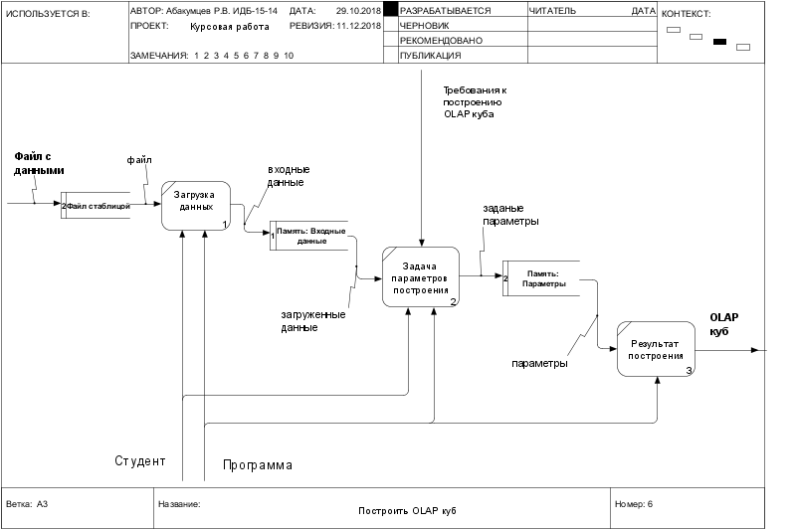

Рис. 2.2. Декомпозиция блока A3

На диаграмме «Заполнить отчет данными» (рис. 2.3) показан процесс заполнения студентом отчета по лабораторной, на основе таблицы с данными о предметной области и построенного OLAP–куба. После происходит сохранение отчета в файл программы MS Word.

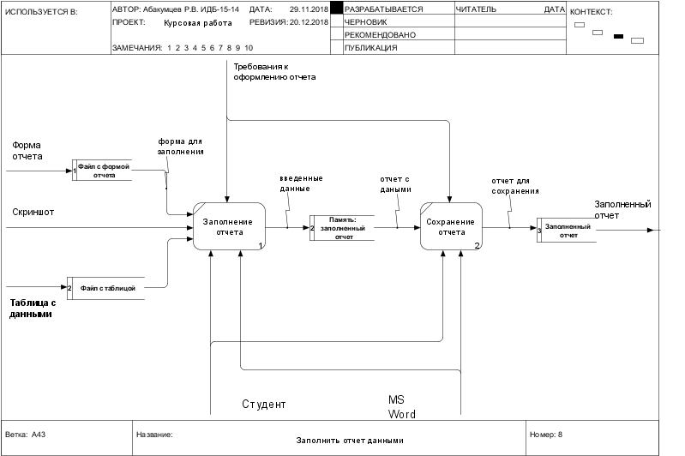

Рис. 2.3. Декомпозиция блока A43

Выполняемые далее расчеты производились с учетом рассмотрения диаграммы «Построить OLAP–куб».

Расчёт не выровненных функциональных точек приведен на рисунке 2.4.

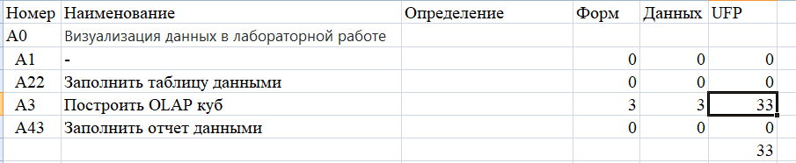

Рис. 2.4. Расчет UFP

Выполненные расчеты методом FPA IFPUG, показаны на рисунке 2.5. Полученных данных функциональной модели, позволяют оценить сложность требуемых для создания информационной системы программных средств в 31 выровненных функциональных точек (DFP), а объем программного кода на языках программирования высокого уровня равняется 1535 строк кода.

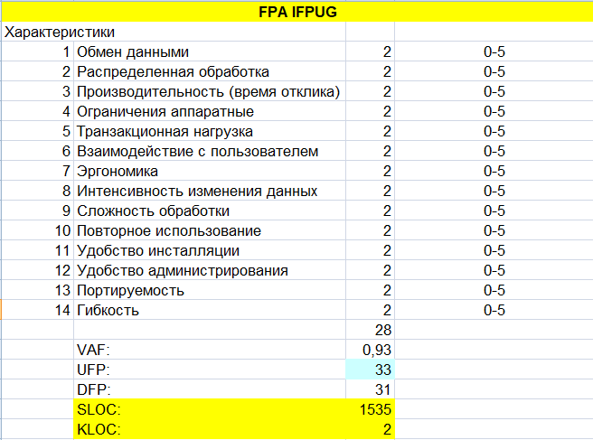

Рис. 2.5. Метод FPA IFPUG

Расчеты, выполненные методом COCOMO II (рис. 2.6), показывают, что оценка общих трудозатрат проекта разработки программного средства равна 5 человеко-месяцам, а ожидаемая продолжительность реализации проекта равняется 6 месяцам.

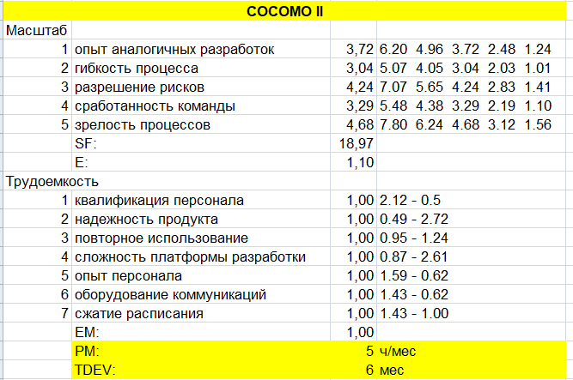

Рис. 2.6. Метод COCOMO II

Так как проектируемая система будет внедрена в лабораторные работы, то планируется, что каждый студен будет пользоваться данной системой 1-2 раза в течение выполнения лабораторной. Примерное количество студентов на данные лабораторные равно 60 человек.

При выполнении задания 60 студентами, было до 50% непонимания, после - 20%, и до 50% ошибок в решениях, после - 20%.  
Рассмотрим случай, когда студент совершил ошибку при выполнение задания, из-за чего у него происходит простой во времени, где только после вмешательства преподавателя он смог исправить возникшую проблему.

Без программы это составляло бы 1,5 часа непонимания ошибки + 30 минут проверки преподавателем + 1 час на исправление ошибки. Итого уходит 3 часа дополнительной работы. С программой это примерно будет составлять 1 час непонимания ошибки + 30 минут на исправление. То есть всего 1,5 часа.

Разница между задержкой выполнения лабораторной без программы и с её использованием равна 1,5 часа. Как следствие внедрение программы снижает время, затрачиваемое на исправление ошибок.

## **ГЛАВА 3. ДИАГРАММЫ КЛАССОВ**

Диаграмма классов (англ. Static Structure diagram) – это структурная диаграмма языка моделирования UML, демонстрирующая общую структуру иерархии классов системы, их коопераций, атрибутов (полей), методов, интерфейсов и взаимосвязей между ними. Широко применяется не только для документирования и визуализации, но также для конструирования посредством прямого или обратного проектирования [3].

В курсовой работе были рассмотрены 3 диаграммы классов:

* для потоков (рис. 3.1);
* для ролей (рис. 3.2);
* для модулей (рис. 3.3).

Диаграммы классов для потоков и ролей рассматривались для диаграммы классов без атрибутов.

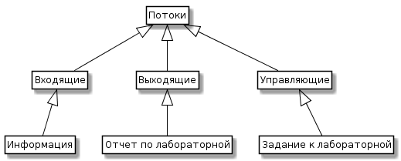

Рис. 3.1. Диаграмма классов для потоков

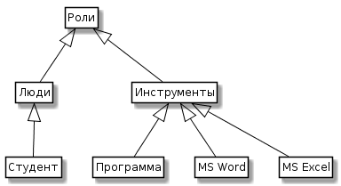

Рис. 3.2. Диаграмма классов для ролей

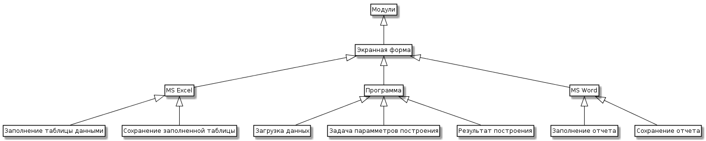

Рис. 3.3. Диаграмма классов для модулей

## **ЗАКЛЮЧЕНИЕ**

Таким образом, в ходе курсового проекта были создана модель выполнения лабораторной работы по визуализации данных. Была составлена диаграмма IDEF0, которая имела 3 уровня декомпозиции, и 3 диаграммы потоков данных DFD. Эти диаграммы помогают достаточно полно отобразить проектируемый процесс.

Также в процессе выполнения курсовой работы был посчитан эффект от проекта, который заключается в уменьшении времени, за счет того что по средствам программы можно будет увидеть ошибку. Что позволяет быстрее находить и исправлять полученные ошибки.

Полученные модели будут использованы в выпускной квалификационной работе на тему «Разработка и создание системы визуализации многомерного анализа данных».

## **СПИСОК ЛИТЕРАТУРЫ**

1. IDEF0 [Электронный ресурс]. URL: https://ru.wikipedia.org/wiki/IDEF0.
2. DFD [Электронный ресурс]. URL: https://e-educ.ru/bd14.html.
3. UML [Электронный ресурс]. URL: https://ru.wikipedia.org/wiki Диаграмма_классов